UỶ BAN NHÂN DÂN THÀNH PHỐ HỒ CHÍ MINH
TRƯỜNG ĐẠI HỌC SÀI GÒN
KHOA CÔNG NGHỆ THÔNG TIN

BÁO CÁO BÀI TẬP NHÓM TUẦN2
Lab 01 - Agent
Sinh viên thực hiện: | Trương Quốc Lê Huy 3123410132  Hồ Hoàng Khang 3123410150  Tô Gia Huy 3123410131
Học phần: | Trí tuệ nhân tạo nâng cao

Thành phố Hồ Chí Minh, Tháng 9 Năm 2026

Bảng phân công công việc
STT | Họ và tên | MSSV | Phân Công | Mức Độ Hoàn Thành
1 | Tô Gia Huy | 3123410131 | Toàn bộ về Robot Vacuum(Bài 2) | 100%
2 | Trương Quốc Lê Huy | 3123410132 | Toàn bộ về GridHunt(Bài 3&4) | 100%
3 | Hồ Hoàng Khang | 3123410150 | Toàn bộ về Lunar Lander(Bài 5) | 100%

MỤC LỤC
Bảng phân công công việc 2
MỤC LỤC 3
CHƯƠNG 1: TÁC TỬ ROBOT HÚT BỤI 4
1.1 Phân tích bài toán chung 4
1.2 Thiết kế Tác tử 4
1.3 Thực nghiệm 5
1.4 Kết luận 6
CHƯƠNG 2: TÁC TỬ TRONG MÔI TRƯỜNG GRIDHUNT 7
2.1. Phân tích bài toán chung 7
2.2. Môi trường Đơn tác tử - Tác tử thợ săn 7
2.2.1. Thiết kế Tác tử 7
2.2.2. Thực nghiệm 7
2.2.3. Thảo luận 8
2.2.4. Nâng cấp Quái vật 8
2.3. Môi trường Đa tác tử cạnh tranh 9
2.3.1. Phân tích sự thay đổi 9
2.3.2. Thiết kế chiến thuật 9
2.3.3. Thực nghiệm thi đấu 9
2.4. Kết luận 10
CHƯƠNG 3: TÁC TỬ TRONG MÔI TRƯỜNG LUNAR LANDER 11
3.1 Phân tích bài toán chung 11
3.2 Thiết kế và cài đặt các mô hình tác tử 12
3.2.1. Tác tử ngẫu nhiên (random_agent_function – Random Agent) 12
3.2.2. Tác tử phản xạ đơn giản (rocket_agent_function – Simple Reflex Agent) 12
3.2.3. Tác tử phản xạ cải tiến (better_agent_function – Better Reflex Agent) 12
3.3 Thực nghiệm và kết quả đánh giá 13
3.3.1. Thiết lập thực nghiệm 13
3.3.2. Bảng tổng hợp kết quả thực nghiệm 14
3.3.3. Nhận xét và phân tích kết quả 14
CHƯƠNG 4: TỔNG KẾT 16
TÀI LIỆU THAM KHẢO 17

CHƯƠNG 1: TÁC TỬ ROBOT HÚT BỤI

1.1 Phân tích bài toán chung
Performance Measure: Mỗi hành động sẽ tiêu tốn 1 đơn vị năng lượng. Hiệu năng được đo lường bằng tổng số đơn vị năng lượng được sử dụng để làm sạch toàn bộ căn phòng.
Environment: Một căn phòng dạng lưới có kích thước n×n (với n mặc định bằng 5). Bụi được phân bố ngẫu nhiên trên mỗi ô với xác suất là 0.2. Tác tử được đặt ở vị trí ngẫu nhiên ban đầu và được giả định là đã biết trước kích thước cũng như bố cục của căn phòng.
Actuators: Tác tử có thể làm sạch ô hiện tại (hành động suck) hoặc di chuyển sang các ô liền kề theo 4 hướng: north, east, south, west.
Sensors: Gồm 4 cảm biến va chạm tương ứng cho 4 hướng (north, east, south, west) và 1 cảm biến bụi để báo cáo xem ô hiện tại có rác hay không.

1.2 Thiết kế Tác tử
Mô phỏng Môi trường: Môi trường được mô phỏng dưới dạng lưới mảng hai chiều n×n, trong đó mỗi ô có trạng thái True (có rác) hoặc False (sạch). Tại mỗi bước, môi trường tạo và truyền tín hiệu percept bao gồm cảm biến bụi (dirty) và cảm biến va chạm (bumpers).
Simple Randomized Agent (Tác tử ngẫu nhiên): Tác tử bốc thăm ngẫu nhiên 1 trong 5 hành động mà hoàn toàn bỏ qua tín hiệu cảm biến. Thuật toán này không tốn bộ nhớ tính toán nhưng hoạt động thiếu trí tuệ, dễ ra lệnh đi xuyên tường hoặc đi qua ô có rác mà không hút.
Simple Reflex Agent (Tác tử phản xạ đơn giản): Hoạt động dựa trên quy tắc điều kiện - hành động. Tác tử đảm bảo luôn hút rác ngay lập tức khi phát hiện cảm biến dirty là True. Nhờ phân tích cảm biến bumpers, thuật toán tự động loại bỏ các hướng chạm vách và chỉ bốc thăm ngẫu nhiên một hướng đi an toàn, giúp không bao giờ đâm vào tường. Tuy nhiên, việc thiếu trí nhớ khiến nó dễ lặp lại quỹ đạo vòng vèo.
Model-Based Reflex Agent (Tác tử phản xạ có mô hình): Khắc phục nhược điểm thiếu trí nhớ bằng cách lưu trữ trạng thái nội tại (giai đoạn và hướng quét ngang). Tác tử liên tục đi về hướng Bắc và Tây để định vị tọa độ gốc (0,0). Sau đó, nó áp dụng chiến lược quét ngang ziczac: đi thẳng cho đến khi đụng tường, lùi xuống một hàng và đảo ngược hướng quét. Chiến lược này đảm bảo làm sạch toàn bộ phòng mà không bỏ sót hay đi trùng lặp.

1.3 Thực nghiệm
Thực nghiệm so sánh được tiến hành bằng cách mô phỏng 100 lần trên mỗi cấu hình kích thước phòng (5×5, 10×10, 100×100) với giới hạn tối đa 50.000 bước

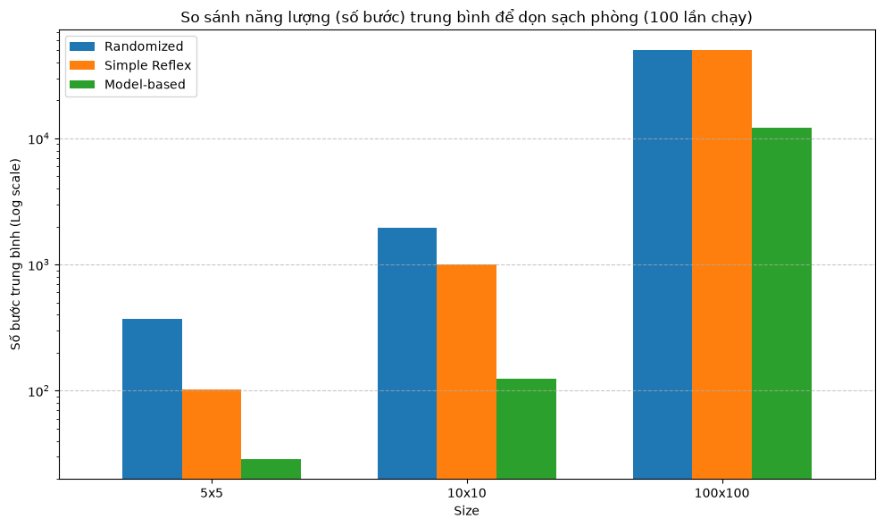

Kích thước | Randomized Agent | Simple Reflex Agent | Model-Based Reflex Agent
5×5 | 374.21 | 114.50 | 28.40
10×10 | 1929.76 | 889.04 | 124.52
100×100 | 50000.00 | 50000.00 | 12100.90

Từ bảng và biều đồ trên, ta thấy:
- Randomized Agent: Hiệu năng kém nhất do di chuyển mù quáng, nhanh chóng cạn kiệt ngân sách năng lượng và hoàn toàn thất bại (dừng ở 50.000 bước) tại phòng 100×100.
- Simple Reflex Agent: Tiết kiệm năng lượng hơn ở phòng 5×5 nhờ biết tự né tường. Tuy nhiên, do thiếu bộ nhớ, nó thường xuyên đi lặp lại vào những ô đã làm sạch, gây lãng phí nghiêm trọng và cũng thất bại ở phòng 100×100.
- Model-Based Reflex Agent: Đạt hiệu suất vượt trội nhất. Việc ghi nhớ vết đường đi và áp dụng chiến lược tuần tự giải quyết triệt để vấn đề lặp bước. Số bước năng lượng tiêu tốn bám sát diện tích thực của phòng (chỉ tốn khoảng 12.100 bước cho phòng 10.000 ô), chứng minh tính thiết yếu của trạng thái (model) trong việc tối ưu hóa tác tử AI

1.4 Kết luận
Thông qua bài toán Robot hút bụi, ta thấy rõ sự ưu việt của kiến trúc Tác tử dựa trên mô hình (Model-based Agent) so với Tác tử ngẫu nhiên và Tác tử phản xạ đơn giản. Trong các môi trường không quan sát được toàn cảnh, việc duy trì trạng thái bên trong (bộ nhớ các ô đã đi qua) giúp robot không bị mắc kẹt vào các vòng lặp vô tận, tối ưu hóa triệt để số bước di chuyển và đảm bảo tỷ lệ làm sạch 100% trên mọi kích thước không gian

CHƯƠNG 2: TÁC TỬ TRONG MÔI TRƯỜNG GRIDHUNT

2.1. Phân tích bài toán chung
Trong “Bài 3”, tác tử thợ săn hoạt động trong môi trường lưới $n×n$ với tính chất quan sát không đầy đủ (Partially Observable). Tác tử chỉ biết vị trí của chính mình nhưng không biết vị trí của quái vật trừ khi sử dụng hành động listen
- Performance Measure: Số bước thợ săn cần để di chuyển đến cùng ô với quái vật (càng ít càng tốt).
- Environment: Lưới $n×n$ tĩnh, rời rạc, xác định đối với thợ săn nhưng có yếu tố ngẫu nhiên do hành vi của quái vật.
- Actuators: Các hành động di chuyển north, east, west, south, teleport, và hành động thu thập thông tin listen.
- Sensors: Cảm biến vị trí hiện tại của thợ săn và cảm biến thính giác nhận tọa độ quái vật (chỉ kích hoạt sau hành động listen)

2.2. Môi trường Đơn tác tử - Tác tử thợ săn

2.2.1. Thiết kế Tác tử
Do môi trường không cho phép nhìn thấy quái vật liên tục, tác tử được thiết kế theo kiến trúc Tác tử phản xạ dựa trên mô hình (Model-based Reflex Agent). Tác tử duy trì một bộ nhớ trạng thái (memory_pos). Khi gọi hành động listen, tác tử nhận tọa độ quái vật, lưu vào bộ nhớ, và áp dụng thuật toán Greedy để di chuyển ưu tiên giảm khoảng cách Manhattan lớn nhất. Nếu đến nơi mà quái vật đã đi mất (bộ nhớ sai lệch), nó sẽ gọi listen lại.

2.2.2. Thực nghiệm
Kết quả mô phỏng 100 lần cho thấy tính hiệu quả tuyệt đối của chiến lược có bộ nhớ
- Lưới 10x10: Tỷ lệ bắt thành công: 100%. Số bước trung bình: 15.90 bước.
- Lưới 30x30: Tỷ lệ bắt thành công: 100%. Số bước trung bình: 41.01 bước.

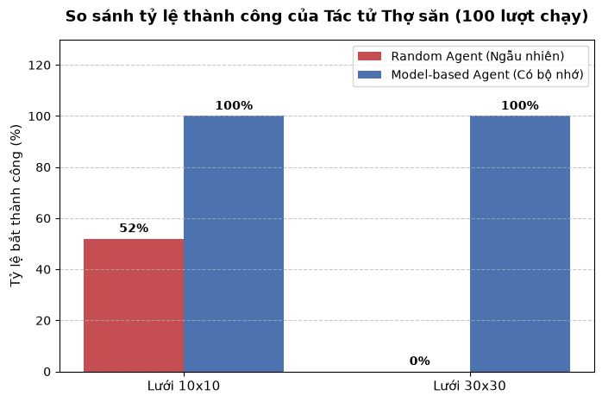
Biểu đồ cho thấy Tác tử Model-based vượt trội hoàn toàn. Ở cả hai kích thước lưới, nó luôn đạt tỷ lệ thắng 100% với số bước được tối ưu hóa (trung bình 15.90 bước cho lưới 10x10 và 41.01 bước cho lưới 30x30). Ngược lại, Tác tử ngẫu nhiên có tỷ lệ thắng khá thấp (52%) ở lưới hẹp và thất bại hoàn toàn (0%) khi không gian mở rộng lên 30x30 do lối di chuyển vô định

2.2.3. Thảo luận
Khi nào dùng Teleport: Hành động teleport (dịch chuyển ngẫu nhiên) bị loại bỏ khỏi chiến lược vì nó mang rủi ro cao ở các bảng 10x10 và 30x30, dễ đưa thợ săn ra xa mục tiêu hơn là đi bộ. Nó chỉ hữu ích khi đấu trường cực kỳ lớn.
Ảnh hưởng của kích thước: Bảng càng lớn, thợ săn càng tốn nhiều bước đi. Quái vật càng có nhiều thời gian đi khỏi vị trí bị dò trúng, buộc thợ săn phải tốn thêm nhiều lượt listen.

2.2.4. Nâng cấp Quái vật
Thay vì di chuyển ngẫu nhiên, có thể nâng cấp quái vật thành Tác tử phản xạ bằng cách: Tính khoảng cách Manhattan từ 4 ô xung quanh đến vị trí thợ săn, sau đó chọn di chuyển vào ô giúp tối đa hóa khoảng cách này (kết hợp kiểm tra biên để không bị kẹt góc)

2.3. Môi trường Đa tác tử cạnh tranh

2.3.1. Phân tích sự thay đổi
Môi trường lúc này xuất hiện 2 thợ săn cạnh tranh nhau, tính chất thay đổi thành Quan sát đầy đủ (Fully Observable). Các thợ săn luôn biết vị trí của nhau và của quái vật ở mọi thời điểm, do đó hành động listen được loại bỏ.

2.3.2. Thiết kế chiến thuật
Greedy Hunter (Thợ săn tham lam): Liên tục bám đuổi, ưu tiên di chuyển trên trục có khoảng cách chênh lệch lớn nhất để tiếp cận quái vật nhanh nhất và không bao giờ bị kẹt.
Teleport-Aggressive Hunter (Thợ săn dịch chuyển mạo hiểm): Tính toán khoảng cách Manhattan. Nếu khoảng cách $>15$ bước thì sử dụng teleport để mạo hiểm "nhảy cóc". Nếu $≤15$ bước thì áp dụng lại chiến lược Greedy.

2.3.3. Thực nghiệm thi đấu
Đối đầu trực tiếp 100 lần trên đấu trường rộng 30x30 cho thấy lợi thế của việc sử dụng Teleport:
- Greedy Hunter thắng: 29 lần.
- Teleport-Aggressive Hunter thắng: 71 lần.
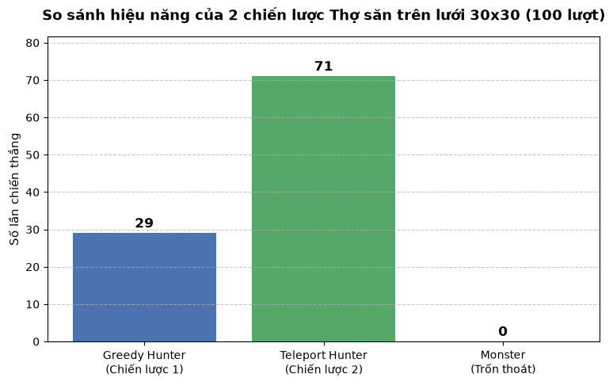
Chiến lược Greedy tuy ổn định nhưng luôn thua cuộc nếu đối thủ ngay từ đầu đã spawn (xuất hiện) ở gần quái vật hơn. Việc Teleport mạo hiểm giúp lật ngược thế cờ trong đấu trường lớn.

2.4. Kết luận
Môi trường GridHunt đã làm rõ hai khía cạnh quan trọng của hệ thống tác tử:
- Trong môi trường quan sát không đầy đủ (Đơn tác tử): Hành động thu thập thông tin (listen) và bộ nhớ lưu trữ vị trí là bắt buộc để bám đuổi mục tiêu động.
- Trong môi trường cạnh tranh (Đa tác tử): Thuật toán tìm kiếm tham lam (Greedy) đem lại sự bám đuổi ổn định. Tuy nhiên, việc chấp nhận rủi ro có tính toán (như sử dụng teleport khi khoảng cách lớn) lại là chìa khóa để giành chiến thắng trong các không gian lớn. Cuối cùng, việc thiết lập cơ chế giao tiếp giữa các tác tử là tiền đề bắt buộc để chuyển đổi từ trạng thái cạnh tranh sang hợp tác (chiến thuật gọng kìm

CHƯƠNG 3: TÁC TỬ TRONG MÔI TRƯỜNG LUNAR LANDER

3.1 Phân tích bài toán chung
P - Performance Measure:
Điểm thưởng tiếp đất an toàn trên bãi đáp ($x ∈$[-0.2, 0.2]) với vận tốc nhỏ: +100 đến +140 điểm.
  - Thưởng thêm cho mỗi chân tiếp xúc ổn định với mặt đất: +10 điểm/chân.
  - Trừ điểm khi sử dụng nhiên liệu: Động cơ chính phụt (-0.3 điểm/khung hình), động cơ phụ phụt (-0.03 điểm/khung hình).
  - Trừ điểm nặng khi va chạm nổ tàu (Crash): -100 điểm.
  - Chuẩn giải quyết bài toán: Điểm trung bình đạt $≥$ 200 điểm qua 100 lượt chơi liên tiếp.
$→$Mục tiêu trọng tâm của bài thực nghiệm là kiểm chứng tính đúng đắn và độ tin cậy trong hành vi tiếp đất của tác tử; do đó, tiêu chí đánh giá chính được thu hẹp vào việc tàu có đáp thành công và an toàn giữa hai cột mốc bãi đáp hay không
  - Continuous (Liên tục): Trạng thái không gian (vị trí, vận tốc, góc nghiêng) là các giá trị thực liên tục.
  - Stochastic (Ngẫu nhiên): Điểm xuất phát ban đầu ngẫu nhiên, địa hình ngẫu nhiên và lực đẩy ngẫu nhiên của gió.
  - Sequential (Tuần tự): Quyết định ở bước hiện tại ảnh hưởng trực tiếp đến trạng thái tiếp đất sau này (tính quán tính).
  - Fully Observable (Quan sát toàn phần): Tác tử đọc được đầy đủ 8 thông số trạng thái vật lý từ môi trường.
A - Actuators (Cơ cấu tác động):
Không gian 4 hành động rời rạc:
    - 0: Không kích hoạt (Do nothing / NO_OP).
    - 1: Phụt động cơ phụ bên trái (đẩy tàu quay sang phải).
    - 2: Phụt động cơ chính ở đáy (hãm rơi, đẩy thẳng).
    - 3: Phụt động cơ phụ bên phải (đẩy tàu quay sang trái).
S - Sensors (Cảm biến): Vector quan sát gồm 8 phần tử thực: tọa độ x, độ cao y, vận tốc ngang v_{x}, vận tốc rơi v_{y}, góc nghiêng thân tàu $∅$, vận tốc xoay góc $ω$, cờ tiếp xúc chân trái (0 hoặc 1), cờ tiếp xúc chân phải (0 hoặc 1).

3.2 Thiết kế và cài đặt các mô hình tác tử

3.2.1. Tác tử ngẫu nhiên (random_agent_function – Random Agent)
- Vai trò: Làm mô hình cơ sở chuẩn (Baseline) thiết lập mức điểm tham chiếu thấp nhất.
- Cách hoạt động: Bỏ qua toàn bộ vector cảm biến; tại mỗi bước thời gian chọn ngẫu nhiên đều 1 trong 4 hành động với xác suất 25%.
- Kết quả: Tàu lộn nhào mất kiểm soát, rơi tự do và nổ; tỷ lệ tiếp đất thành công xấp xỉ 0%.

3.2.2. Tác tử phản xạ đơn giản (rocket_agent_function – Simple Reflex Agent)
- Vai trò: Kiểm thử luật điều kiện phản xạ đơn biến trong việc hãm tốc độ rơi.
- Cách hoạt động: Chỉ quan sát biến vận tốc rơi vy​. Nếu tốc độ rơi vượt ngưỡng an toàn (vy​<−0.4), kích hoạt động cơ chính (Act.MAIN); ngược lại trả về Act.NO_OP.
- Kết quả & Hạn chế: Đã biết giảm xung lực va chạm khi tiếp đất, nhưng do bỏ qua góc nghiêng và độ trôi ngang nên tàu vẫn bị trượt ra khỏi bãi đáp hoặc lật úp khi va chạm.

3.2.3. Tác tử phản xạ cải tiến (better_agent_function – Better Reflex Agent)
Tác tử phản xạ cải tiến khắc phục hạn chế của các tác tử tiền đề bằng cách phối hợp đồng thời 6 biến trạng thái (x, y, vx, vy, angle, w) dựa trên nguyên lý điều khiển Tỉ lệ - Đạo hàm (PD Control), chia thành 3 giai đoạn xử lý:
a. Tính toán góc nghiêng mục tiêu (target_angle)
- Công thức: target_angle = np.clip(x * 0.5 + vx * 1.0, -0.4, 0.4)
- Ý nghĩa:
  - Thành phần tỉ lệ (x * 0.5): Xác định hướng và độ nghiêng cần thiết để kéo tàu về tâm bãi đáp (x = 0); độ lệch vị trí càng lớn thì góc nghiêng càng sâu.
  - Thành phần đạo hàm (vx * 1.0): Đo lường vận tốc trôi ngang để chủ động hãm quán tính, ngăn hiện tượng tàu bị trôi lố qua bãi đáp (overshoot).
  - Hàm np.clip(..., -0.4, 0.4): Giới hạn góc nghiêng tối đa trong khoảng 0.4 rad (~23 độ) nhằm duy trì độ ổn định khí động học, tránh mất kiểm soát dẫn đến lật tàu.
b. Cân bằng góc và điều hướng ngang (angle_error)
- Công thức: angle_error = (angle - target_angle) + w * 0.5
- Ý nghĩa:
  - Lượng bù suy giảm chấn (w * 0.5): Sử dụng vận tốc góc w để triệt tiêu quán tính xoay, giúp ngắt lực đẩy kịp thời trước khi tàu chạm góc đích, dập tắt hoàn toàn dao động lắc lư con lắc.
  - Vùng trễ an toàn (deadband [-0.08, 0.08]): Nếu angle_error > 0.08, kích hoạt động cơ phụ phải (Act.RIGHT) để đẩy ngược sang trái; nếu angle_error < -0.08, kích hoạt động cơ phụ trái (Act.LEFT) để đẩy ngược sang phải. Khi sai số nằm trong ngưỡng an toàn, hệ thống không tác động nhằm tiết kiệm nhiên liệu.
c. Khống chế vận tốc rơi và tiếp đất mềm (Soft Landing)
- Công thức: target_vy = -np.clip(y * 0.75, 0.1, 0.5)
- Ý nghĩa:
  - Vận tốc rơi cho phép tỷ lệ thuận với độ cao y: Ở vị trí cao, cho phép rơi nhanh tối đa (-0.5) để tối ưu thời gian bay; khi tiếp cận mặt đất, giới hạn rơi bị siết chặt về mức tối thiểu (-0.1) nhằm đảm bảo tiếp xúc nhẹ nhàng.
  - Khóa an toàn động cơ chính: Động cơ chính (Act.MAIN) chỉ được kích hoạt khi thỏa mãn đồng thời hai điều kiện: tốc độ rơi vượt ngưỡng an toàn (vy < target_vy) và thân tàu đảm bảo độ thẳng đứng (abs(angle) < 0.4). Khóa góc này ngăn lực đẩy biến thành gia tốc ngang gây va quẹt địa hình.
  - Trạng thái mặc định: Khi các tham số đều nằm trong ngưỡng an toàn, tác tử trả về Act.NO_OP để thả trôi tự do, giảm thiểu tối đa điểm phạt tiêu hao nhiên liệu.

3.3 Thực nghiệm và kết quả đánh giá

3.3.1. Thiết lập thực nghiệm
- Môi trường thử nghiệm: Gymnasium LunarLander-v3.
- Số lượng thử nghiệm: Chạy đánh giá độc lập 100 lượt chơi (episodes) cho từng tác tử.
- Tiêu chí đánh giá cốt lõi: Điểm số trung bình (Average Reward) và Tỷ lệ tiếp đất thành công (Success Rate).

3.3.2. Bảng tổng hợp kết quả thực nghiệm
Mô hình tác tử | Điểm trung bình (Average reward) | Tỷ lệ thành công (Success rate)
Random Agent | -100.00 | 0/100 (0%)
Rocket Agent | -100.00 | 0/100 (0%)
Better Agent | 26.00 | 63/100 (63%)

3.3.3. Nhận xét và phân tích kết quả
- Tác tử ngẫu nhiên (Random Agent):
  - Đạt điểm trung bình -100.00 với tỷ lệ thành công 0/100 (0%).
  - Hành vi: Chọn hành động ngẫu nhiên không có mục đích, thân tàu mất kiểm soát, lộn nhào và va chạm mạnh với mặt đất gây nổ ngay từ đầu.
- Tác tử phản xạ đơn giản (Rocket Agent):
  - Đạt điểm trung bình -100.00 với tỷ lệ thành công 0/100 (0%).
  - Hành vi: Tác tử đã biết kích hoạt động cơ chính khi tốc độ rơi vượt ngưỡng vy < -0.4. Tuy nhiên, việc bỏ qua hoàn toàn tọa độ x, vận tốc trôi ngang vx và góc nghiêng angle khiến tàu bị trôi lệch khỏi bãi đáp hoặc tiếp đất trong tư thế nghiêng, dẫn đến lật tàu và nhận điểm phạt va chạm -100.
- Tác tử phản xạ cải tiến (Better Agent):
  - Điểm số có sự tiến bộ vượt bậc, đạt điểm trung bình dương là 26.00 và tỷ lệ tiếp đất thành công đạt 63/100 (63%).
  - Hành vi: Tàu chủ động tính toán góc nghiêng mục tiêu target_angle dựa trên vị trí và đà trôi ngang để hướng về tâm bãi đáp (x = 0). Thành phần vận tốc xoay góc w triệt tiêu hiệu quả dao động lắc lư con lắc, trong khi cơ chế target_vy hãm dần tốc độ rơi theo độ cao, giúp tàu tiếp cận bãi đáp nhẹ nhàng.
  - Hạn chế: Ở các trường hợp khởi tạo có gió thổi mạnh hoặc vị trí ban đầu lệch quá xa, bộ tham số PD cố định chưa đủ bù đắp quán tính kịp thời, dẫn đến 37% số lượt chơi còn lại chưa thể hạ cánh thành công.

CHƯƠNG 4: TỔNG KẾT
Lab 01 đã cung cấp một cái nhìn toàn diện và thực tiễn về cách thiết kế, cài đặt các hàm tác tử (Agent Functions) dựa trên mô hình PEAS. Nhóm đã nắm vững cách đánh giá hiệu năng tác tử từ môi trường lưới tĩnh, rời rạc (GridHunt, Vacuum) cho đến môi trường động lực học phức tạp, liên tục (Lunar Lander). Đây là nền tảng vững chắc để tiếp tục nghiên cứu các thuật toán tìm kiếm thông minh và Học máy ở các học phần tiếp theo

TÀI LIỆU THAM KHẢO
[1] Khoa Công nghệ Thông tin, Tài liệu hướng dẫn thực hành Lab 01 - Tác tử thông minh
[2] Advanced Artificial Intelligence Intelligent Agents AIMA Chapter 2
[3] Các tệp mã nguồn Jupyter Notebook đính kèm: robot_vacuum.ipynb, gridhunt_mini_assignment.ipynb, gridhunt_multiagent_mini_assignment.ipynb và lunar_lander.ipynb

